ATIVIDADE DE RECUPERAÇÃO 19

Unidades de volume

NOME: _________________________________________ N.º:______ TURMA: _________ DATA: __________

Recorda
- O metro cúbico (m³), o decímetro cúbico (dm³) e o centímetro cúbico (cm³) são unidades de volume.
1 m³ = 1000 dm³ 1 dm³ = 1000 cm³
- O volume de um paralelepípedo é igual ao produto do seu comprimento pela sua largura e pela sua altura.
- Completa.
- Um cubo de 1 cm de aresta tem um volume de .
- Um cubo de 1 dm de aresta tem um volume de .
- Um cubo de 1 m de aresta tem um volume de .
- Expressa na unidade indicada.
- 1 m³ = dm³ i) 2 m³ = cm³
- 3 m³ = dm³ j) 6 m³ = cm³
- 15 m³ = dm³ k) 8,4 m³ = cm³
- 7,5 m³ = dm³ l) 12,2 m³ = cm³
- 1000 dm³ = m³ m) 4300 cm³ = dm³
- 12 000 dm³ = m³ n) 625 cm³ = dm³
- 970 dm³ = m³ o) 27 100 cm³ = dm³
- 15 dm³ = m³ p) 76 cm³ = dm³
- Calcula o volume do paralelepípedo da figura.
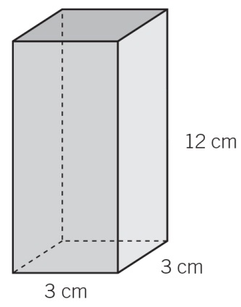

- Volume = Comprimento x Largura x Altura
- Volume: _____ x _____ x _____ = _____ cm³

